世界最高的5座高樓（2022年最新排名）
資料來源:https://thetowerinfo.com/zh-tw/tallest-buildings-world/
https://zh.m.wikipedia.org/zh-tw/%E6%91%A9%E5%A4%A9%E5%A4%A7%E6%A8%93%E5%88%97%E8%A1%A8

作者:40602李柏言

百齡國校
406 電腦課

1. 哈里發塔
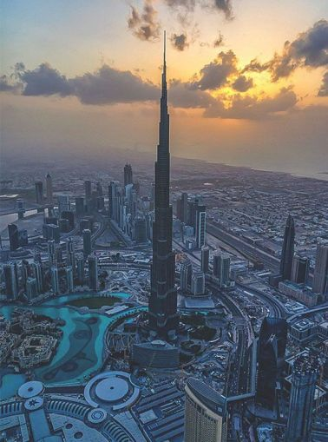
標準高度： 828 米 (2717 英尺)
總高度： 829.8 米
層數： 163
觀景台高度： 448 米 & 555 米
建成年份： 2010
用途： 辦公，酒店，住宅，觀景，信號發射
所在城市： 杜拜
哈里發塔前稱杜拜塔，是阿聯最大城市杜拜的一座高達828米的超高層大樓，自2009年建成以來無論根據哪種測量標準都是全世界最高的高樓，至今都未被超越，現已保留這個頭銜超過十年。

2. 默迪卡118
標準高度： 679 米 (2227 英尺)
屋頂高度： 518 米 層數： 118
觀景台高度： 485 米
用途： 辦公，酒店，觀景，住宅，購物中心
封頂年份： 2021 所在城市： 吉隆坡

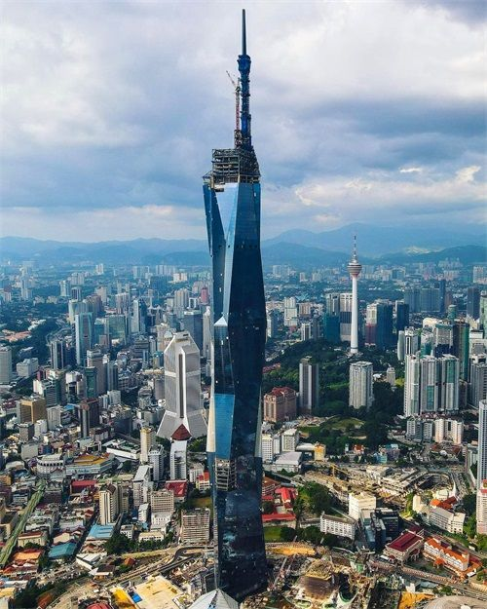
默迪卡118是馬來西亞吉隆坡的一座建造中的摩天大樓，大樓於2021年10月12號達到原先設計的644米的高度，但高度依然持續增長，最終於11月30號達到678.9米後正式封頂，成為了世界第二高樓和東南亞地區的最高樓。大樓含有一根超過100米的天線，如不計天線，高度為518米。大樓的主體頂部，約485米以上部分的幾層將會設有觀景台，另外天線部分還會有一個小型的室外觀景台。

3. 上海中心大廈
標準高度： 632 米 (2073 英尺)
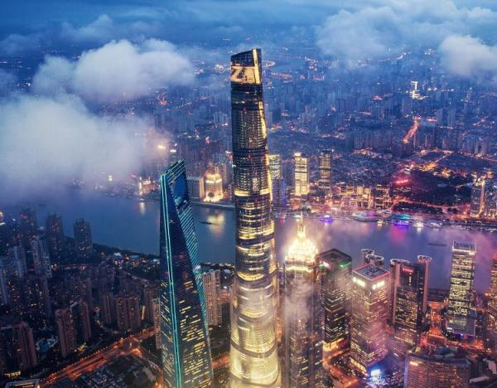
屋頂高度： 583 米 層數： 128
觀景台高度： 552 米
用途： 辦公，酒店，觀景，博物館，零售
建成年份： 2015 所在城市： 上海
上海中心大廈
上海中心大廈於2015年初建成，從那時起一直是中國最高的大樓。
大樓在118和119層有面向公眾的觀景台，是繼東方明珠塔，金茂大廈，環球金融中心觀景台後上海第四個設在高樓上的觀景台。在2021年它是世界第三高的觀景台。
上海中心大廈從建造時起，中國大陸就先後有多座設計高度比它更高的高樓提案出現，其中有幾座很快進入了正式建造階段，包括深圳平安金融中心，完成時間只比上海中心晚了兩年，但在主體臨近完工時，大樓頂部原先設計安裝的天線因附近航線安全問題被中途取消，導致高度沒能達到原先預期的660米，從而沒有超越上海中心大廈。之後設計高度為636米的武漢綠地中心的高度也因航線問題被大幅縮減。 2020年4月，中國出台了新的政策，規定不能建造高度超過500米的摩天大樓，此新規導致中國范圍內所有預備建造或建造中的設計高度超500米的高樓都被迫將高度降低到499米或以下，其中包括729米的蘇州中南中心和656米的深圳世茂深港國際中心。

4. 麥加皇家鐘塔
標準高度： 601 米 (1971 英尺) 層數： 120
觀景台高度： 393 米
建成年份： 2012 所在城市： 麥加
用途： 酒店，觀景，零售，住宅，宗教，報時
麥加皇家鐘塔
麥加皇家鐘塔坐落在伊斯蘭聖城麥加，且距離城中心的大清真寺非常相近。
高達601米，麥加皇家鐘塔是世界僅有的三座可以歸為Megatall的超高層建築之一。
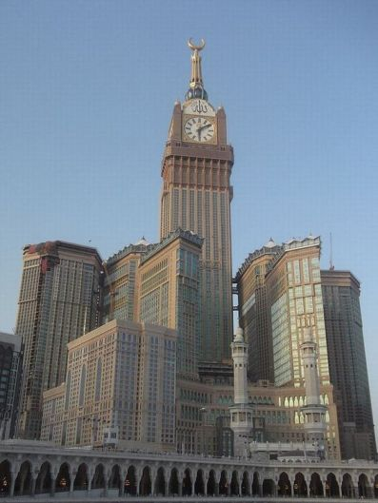
鐘樓的上層部分，即大鐘的內部有一個天文博物館，共4層，並帶有一個室外觀景台，此觀景台距離地面393米，與臺北101大樓91層戶外觀景台高度相當。

5. 平安金融中心
平安金融中心
標準高度： 599 米 (1965 英尺)
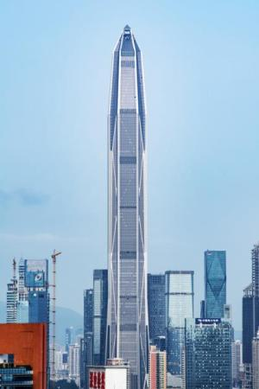
屋頂高度： 589 米
觀景台高度： 562 米
層數： 115
建成年份： 2016
所在城市： 深圳
用途： 辦公，觀景，零售
平安金融中心原先設計高度為660米，屋頂準備裝有60多米高的天線，並會成為中國最高的摩天大樓，然而後來因為航線問題天線被從設計中移除，導致高度降到600米以下，沒能成為Megatall。類似的事情曾經也發生在了廣州的廣州電視廣播塔上，同樣被減到600米以下，不同的是廣州塔的天線是建成後才被削減掉一部分。
平安金融中心在116層有一個觀景台，距離地面562米，是世界最高的觀景台。

